Bem vindo ao manual de ajuda do
Sistema Class Hours

Sumário

1. Introdução 3
2. Requisitos básicos 3
2.1 Hardware 3
2.2 Sistema Operaciona 4
2.3 Conexão de Internet 4
2.4 Navegadores de Internet 4
2.5 Resolução de Tela 4
2.6 Outros Requisitos 4
3. Instalação de Configuração 5
3.1 Requisitos do Servidor 5
3.2 Processo de Instalação 5
3.3 Configuração do Sistema 6
3.4 Dica Extra 6
4. Acesso 6
5. Telas 7
5.1 Login 8

- Introdução

Bem-vindo ao Class Hours!

Estamos entusiasmados por tê-lo a bordo do nosso sistema inovador, criado especialmente para facilitar a organização e otimização dos horários escolares. O Class Hours foi projetado para tornar a gestão de aulas simples, eficiente e sem complicações, permitindo que diretores, professores e administradores se concentrem no que realmente importa: a educação.

Com o Class Hours, você poderá:

- Criar horários de aulas de forma rápida e automatizada;
- Ajustar configurações para atender às necessidades específicas de
sua escola;
- Garantir que todos os recursos sejam utilizados da melhor forma
possível.

Aproveite as funcionalidades intuitivas e transforme a maneira como sua escola planeja os horários de aulas. Estamos aqui para apoiar você em cada passo dessa jornada!
Se precisar de ajuda ou tiver dúvidas, não hesite em consultar nosso manual ou entrar em contato com nossa equipe de suporte.

- Requisitos básicos

Para assegurar o melhor desempenho do Class Hours, é importante que o dispositivo atenda aos seguintes requisitos:

  - Hardware

    - Processador: No mínimo um Core 2 Duo. Para um desempenho ideal, recomendamos um processador Core i3 de 3ª geração ou superior;
    - Memória RAM: No mínimo 1 GB. Para maior eficiência e velocidade, o ideal são 2 GB ou mais;

    - Armazenamento: Pelo menos 512 MB de espaço disponível. Para melhor desempenho e armazenamento de dados, o ideal é dispor de 2 GB.

  - Sistema Operaciona

Compatível com os sistemas operacionais Windows, Linux, Android e MacOS, nas versões modernas e atualizadas.

  - Conexão de Internet

Uma conexão estável é necessária para atualizar dados e interagir com serviços online.

  - Navegadores de Internet

O sistema é online e suporta os principais navegadores: Microsoft Edge, Google Chrome, Mozilla Firefox e Opera, todos atualizados para suas últimas versões.

  - Resolução de Tela

Recomenda-se uma resolução mínima de 1366 x 768 pixels para uma experiência visual ideal.

  - Outros Requisitos

Manter seu sistema operacional e navegadores sempre atualizados é essencial para garantir compatibilidade, segurança e o melhor desempenho do sistema. As atualizações regulares ajudam a evitar problemas futuros, corrigindo falhas de segurança, implementando melhorias de desempenho e garantindo que as novas funcionalidades do Class Hours sejam plenamente compatíveis com seu dispositivo.

- Instalação de Configuração

O Class Hours foi projetado para ser flexível e compatível com diferentes configurações de infraestrutura. Abaixo, apresentamos as diretrizes para o processo de instalação e configuração:

  - Requisitos do Servidor

Para a instalação, é necessário dispor de um servidor dedicado. Este servidor pode ser:

- Servidor local: Instalado em um dispositivo físico no local;
- Servidor virtual: Hospedado em um ambiente de nuvem;
- Máquina virtual: Rodando em um servidor físico ou compartilhado.

Certifique-se de que o servidor atenda, no mínimo, às recomendações de hardware e software descritas na seção de requisitos básicos do sistema.

  - Processo de Instalação

A instalação deve seguir os seguintes passos:

- Escolha o tipo de servidor (local, virtual ou máquina virtual) que melhor atende às necessidades da sua instituição;
- Certifique-se de que o sistema operacional e os navegadores do servidor estejam atualizados para evitar problemas futuros.
- Execute o Class Hours no servidor, seguindo as instruções apresentadas na interface do instalador.

  - Configuração do Sistema

Após a conclusão da instalação:

- A configuração inicial deve ser feita pelo responsável técnico ou pelo profissional que realizou a instalação;
- É necessário personalizar o sistema de acordo com os parâmetros da instituição, como horários, disciplinas, turmas, professores e outros;
- Teste todas as funcionalidades principais para garantir que o sistema está funcionando corretamente antes de ser disponibilizado para os usuários finais.

  - Dica Extra

Para uma experiência ainda mais tranquila, recomenda-se documentar todas as etapas do processo, incluindo configurações específicas realizadas, para referência futura ou manutenção.

- Acesso

Para acessar o Class Hours, é necessário utilizar a URL configurada durante o processo de instalação. Essa URL é exclusiva para o servidor onde o sistema foi instalado. Por exemplo:
Em um ambiente local, o endereço pode ser algo como:

http://localhost/horarios/app/login/index.php

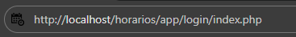
Imagem 01 – URL do sistema. Fonte: Autor - 2025

Caso o sistema esteja configurado em um servidor remoto ou na nuvem, a URL será aquela definida pelo responsável técnico. Certifique-se de salvar ou documentar essa URL para acesso rápido.

Ao digitar o endereço no navegador de sua preferência (como Microsoft Edge, Google Chrome, Mozilla Firefox ou Opera, todos em suas versões mais recentes), você será direcionado à página de login do sistema. Insira as credenciais fornecidas para começar a utilizá-lo.

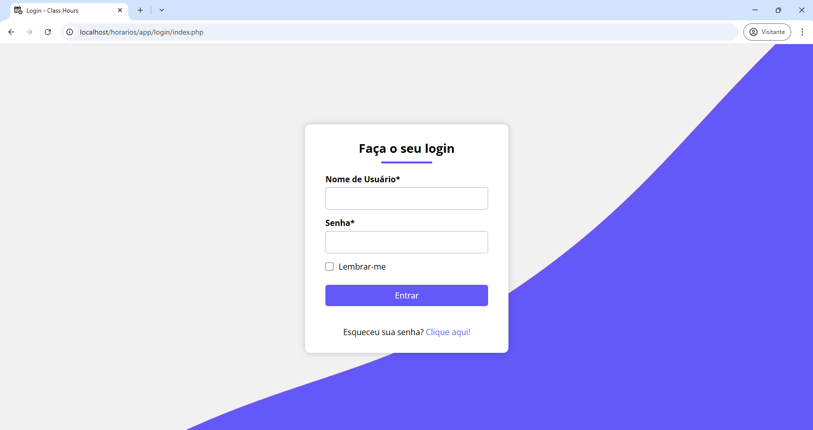
Imagem 02 – Tela de login do sistema. Fonte: Autor - 2025

Se houver dúvidas ou dificuldades no acesso, entre em contato com o administrador ou suporte técnico responsável.

- Telas

Abaixo, você encontrará a explicação detalhada de cada tela do sistema Class Hours. Nosso objetivo é guiá-lo de forma clara e objetiva para que possa aproveitar ao máximo todas as funcionalidades disponíveis.

  - Login

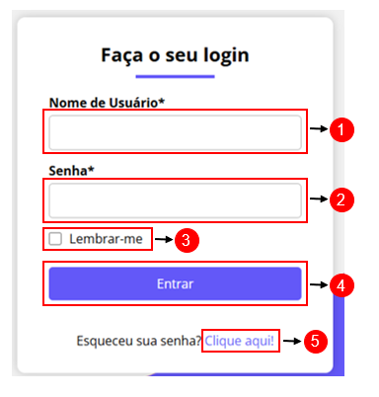
Imagem 03 – Tela de login do sistema. Fonte: Autor - 2025

Legenda:

1 – Campo para o usuário digitar o login;
2 – Campo para o usuário digitar a senha;
3 – Caso o usuário queira deixar lembrado a senha, marcar o quadrado;
4 – Botão entrar. Para entrar no sistema, podemos clicar no botão ou apertar o ENTER, no teclado;
5 – Caso o usuário esqueceu a senha, deverá clicar na opção Clique aqui! O usuário receberá um alerta no navegador, com a mensagem: Entre em contato com o Administrador do sistema para redefinir sua senha.
Somente o administrador do sistema poderá resetar sua senha. Motivos de segurança.

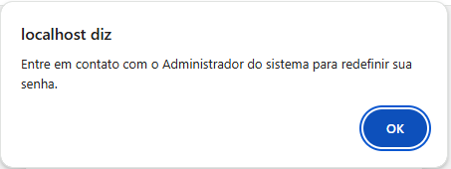
Imagem 05 – Alerta de esqueci a senha. Fonte: Autor - 2025

Caso o usuário tenha errado o login e a senha, receberá um alerta de Usuário ou senha inválidos.

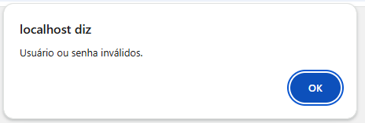

  - Dashboard

Após realizar o login com sucesso, você será redirecionado ao dashboard do sistema

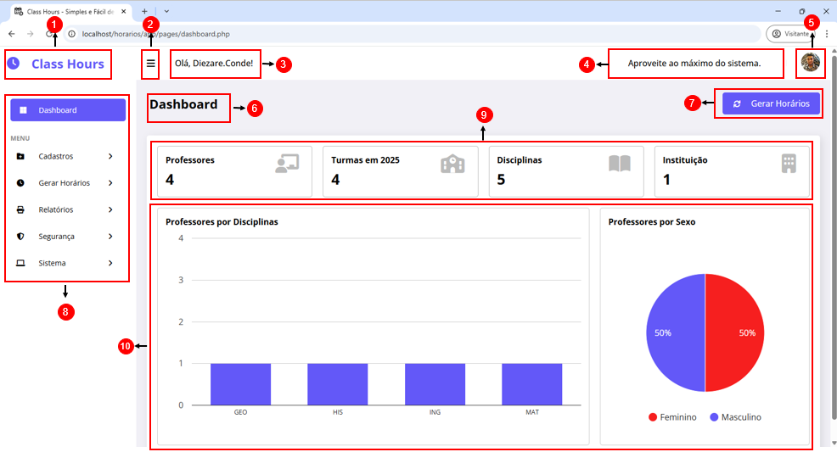
Imagem 06 – Dashboard. Fonte: Autor - 2025

